Пән: математика  Шамалар арасындағы тәуелділікке берілген есептерді шығару  Тақырып: Зат сатып аламын  . |  |  | Мектеп: Абай атындағы орта мектебі
Күні: |  |  | Мұғалімнің аты-жөні: Хайролдо Алия
Сынып: 3 |  |  | Қатысқандар саны:15 | Қатыспағандар саны:  -
Оқу мақсаттары |  | 3.5.1.3 санының және шаманың үлесін табуға берілген есептерді талдау және шығару; кері есеп құрастыру және шығару  3.5.1.4 шамалар арасындағы тәуелділікке; пропорцияның белгісіз мүшесін табуға берілген есептерді талдау және шығару
Күтілетін нәтиже |  | Барлық оқушылар үшін:
 |  | Шаманың бөлігін және бөлік бойынша шаманы табу: жартысын, үштен бір, төрттен бір, оннан бір бөлігін табу.
 |  | Бірқатар оқушылар үшін:
 |  | Санның және шаманың үлесін табуға есеп шығару және зерттеу; кері есептерді құрастыру және шешу
Кейбір оқушылар үшін:
Шамалар арасындағы тәуелділікке; пропорцияның белгісіз мүшесін табуға берілген есептерді талдау және шығару
Тілдік мақсаттар |  | Оқушылар:  Санның, шаманың, өзара байланысты шамалардың бөлігін және бөлік бойынша санды қалай табу керектігін түсіндіру.  Пәндік лексика және терминология:  Бөлшек, алым, бөлім, өзара байланысты шамалар.
Сабақта диалог/жазу үшін пайдаланылатын тіл.
Талқылау:
Шамалардың өзара байланысын есіңе түсір.
Бағасын, санын, құнын қалай табуға болады?
 |  | Жазу:
 |  | Есептерді шешуін жазу.
Тірек білім, білік, дағдылар |  | Бөлшек және үлес ұғымы. Бағасы, саны құны түсініктері
Жоспар
Жоспарланған  уақыт | Жоспарланған іс - әрекет |  |  |  | Ресурстар
0-3 | Психологиялық дайындық  Амандасу  Ашық аспан болсын  Әр күніміз біздің,  Сәттілікке толсын!  Математика пәнінен  Білмегенді білейік,  Үйренейік, күлейік  «Алма жинау» әдісі арқылы өткен тақырыптар бойынша сұрақтар және үй тапсырмасы:  1.Өрнектің мәнін тап.  8+200=64+200=264  2.63+3=90  3.3+28=3*3*3+28=55  4.Бөлшек қалай жазылады?  5. 7 санының кубын ата?  6. 4 санының квадратын ата?  6. 6 санының кубын ата?  Бағалау түрі: шапалақтау |  |  |  |   алма ағашы, алмалалар
4-7 | Жаңа тақырыпты игеруге дайындық:  50 теңгеге нелер сатып алуға болады? (тақтада 50 теңгеге сатып алуға болатын заттардың суреттері ілініп тұрады)  Ауызша есептейді, не сатып алуға болады атауларын атайды.  Тапсырма орындалған соң жаңа сабақтың тақырыбы ашылады.  Бағалау түрі: бас бармақ әдісі |  |  |  | 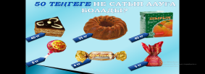  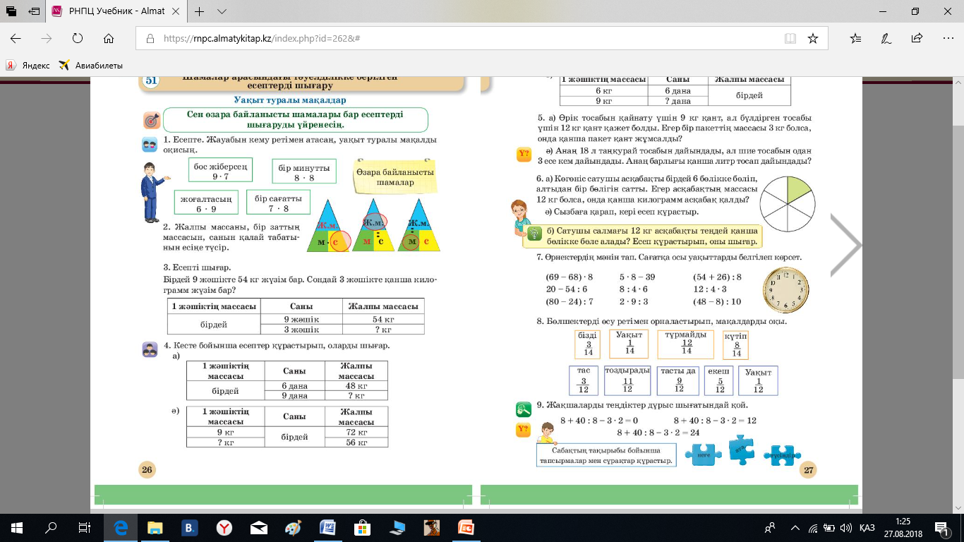
7-20 | Жаңа сабақ  Сурет бойынша заттың бағасын, санын құнын қалай табуға болатынын еске түсіру  Ақша – арнайы өнім, ол өнімнің, еңбектің және т.б.құнының өлшемі болып табылады.  Бағасы белгілі бір затқа, әрекетке және т.б. алуға болатын ақшаның саны  Құны – бұл барлық өнімге төленген ақшаның саны.  Санын табу үшін құнын  бағаға бөлеміз. (С=Қ:Б).  Құнын табу үшін бағаны санына көбейтеміз (Қ=Б∙С)  Бағасын табу үшін құнын санына бөлеміз (Б=Қ : С)  «Полиглот» ойыны  Жаңа сабақ бойынша негізгі тірек сөздердің үш тілде сәйкестендіреді  Оқулықта: № 2 (жұптық жұмыс)  Кесте бойынша есептер құрастырып, оларды шығару  Бағалау түрі: смайлик арқылы  № 3 (жеке жұмыс)  Кесте бойынша есептің шартын жазып, шешуін шығарады.  № 4 (жұптық жұмыс)  Сурет және кесте бойынша есеп құрастырып,оны шығарады  Бағалау түрі: бағдаршам әдісі  «Көршіңмен кеңес» әдісі бойынша  дәптерде № 5 есепті шығарады, бір-бірін тексереді |  |  |  | плакат  А4 парақта  оқушы дәптері
21-23 | Сергіту сәті
24 – 35 | Бекітуге арналған тапсырмалар  1. Әрбір тіктөртбұрыш қанша бөлікке бөлінген?  Үлестерді жаз  2.«Ретін тап» ойыны бөлшектерді өсу ретімен орналастырып, шыққан сөзді оқиды. |  |  |  | плакат  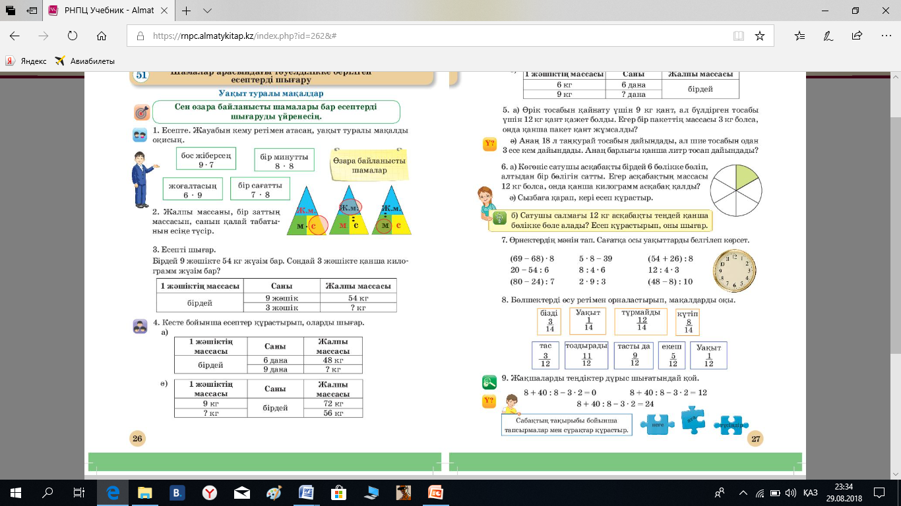
36-40 | Қорытынды:  Рефлексия. «Алма ағашы» әдісі арқылы жапырақтарды іледі.  Жасыл алма - барлығын түсіндім  Сары алма - енді түсініп келемін  Қызыл алма - түсінбедім

Абай атындағы Нововладимир орта мектебі

(Ашық сабақ )
Тақырыбы: Зат сатып аламын

3-сынып

Өткізген: Хайролдо А.

2019-2020 оқу жылы

